Cách khắc phục lỗi White Screen of Death trong WordPress
White Screen of Death là một trong những lỗi đáng sợ nhất trong WordPress (WP). Mặc dù chắc chắn là bạn sẽ không mấy dễ chịu khi thấy lỗi White Screen of Death nhưng đây không phải là vấn đề tai hại nếu biết cách khắc phục nó. Bài viết này sẽ đưa ra một số nguyên nhân dẫn đến lỗi White Screen of Death trong WordPress và cách khắc phục nó.
White Screen of Death là gì?
White Screen of Death hay còn gọi là màn hình trắng chết chóc, khi xảy ra lỗi bạn sẽ không nhìn thấy gì ngoài màn hình màu trắng. Vấn đề này xảy ra khi có lỗi trong nội bộ server của bạn và nó không thể hiển thị nội dung trên màn hình. Đối với các trang web phát triển, bạn sẽ thấy thông báo lỗi trên màn hình để biết server có vấn đề nhưng đối với các trang web trực tiếp, thông báo lỗi này thường bị ẩn đi, do vậy bạn sẽ chỉ thấy màn hình màu trắng trơn.
1. Plugin hoặc theme không tương thích
Plugin hoặc theme không tương thích là lý do phổ biến nhất khiến bạn thấy màn hình trắng khó chịu này. May mắn thay, nó cũng là vấn đề dễ giải quyết nhất.
Nếu may mắn, bạn có thể truy cập vào dashboard admin (http://tenmiencuaban.com/wp-admin trừ khi bạn đã thay đổi URL đăng nhập). Truy cập trang và đăng nhập, sau đó vô hiệu hóa plugin hoặc theme không tương thích.
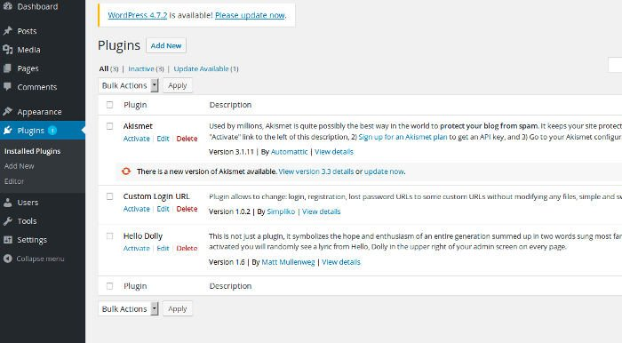
Nếu bạn thấy lỗi màn hình trắng trên trang quản trị, bạn cần thay đổi qua FTP. Kết nối với trang web của bạn bằng máy khách FTP và truy cập thư mục “wp_content -> plugins” nếu nghi ngờ nguyên nhân là do plugin không tương thích hoặc truy cập thư mục "wp_content -> themes" nếu nghi ngờ theme chính là nguyên nhân. Bạn không cần xóa plugin hoặc theme, chỉ cần đổi tên để vô hiệu hóa nó.
Bây giờ kiểm tra xem vấn đề đã được giải quyết chưa. Nếu đã được giải quyết, hãy xóa plugin hoặc theme đó. Nếu plugin hoặc theme bạn vừa vô hiệu hóa không khắc phục được vấn đề, hãy thử các plugin hoặc theme khác. Nếu vẫn không thấy lỗi màn hình trắng biến mất thì hãy thử các giải pháp bên dưới.
2. Tự động cập nhật không thành công
Thật tuyệt khi WP, theme và plugin được cập nhật tự động mọi lúc mà không cần bất cứ công việc thủ công công nào, tuy nhiên nó có thể dẫn đến trang web WP bị hỏng. Phiên bản mới của plugin hoặc theme có thể không tương thích với các phần còn lại và điều này gây ra sự cố.
Nếu bạn thấy lỗi White Screen of Death sau khi tự động cập nhật, bạn nên khôi phục lại cấu hình trước khi xảy ra sự cố từ sao lưu và vô hiệu hóa cập nhật tự động. Nếu chưa thực hiện sao lưu thì đây đúng là thảm họa và bạn phải vô hiệu hóa tất cả các plugin từng cái một và tìm ra plugin gây ra vấn đề.
3. Các vấn đề về cấu hình cơ sở dữ liệu và WP
Các vấn đề về cấu hình WP và cơ sở dữ liệu không phải là nguyên nhân phổ biến như plugin/theme dẫn đến lỗi White Screen of Death nhưng không có nghĩa nó không xảy ra. Những vấn đề này không xảy nếu không có lý do, thường là do bạn hoặc ai đó làm rối tung cơ sở dữ liệu hoặc các file cấu hình. Hãy loại bỏ những thay đổi bạn đã thực hiện và hy vọng khắc phục được vấn đề. Cũng giống như vấn đề cập nhật tự động, bản sao lưu gần đây của các file cơ sở dữ liệu hoặc cấu hình chính là cứu tinh của bạn.
Cũng có thể xảy ra trường hợp tự cơ sở dữ liệu bị hỏng nhưng vấn đề này rất hiếm và thường dẫn đến nhiều vấn đề không chỉ nguyên lỗi White Screen of Death và bạn sẽ nhận ra ngay khi cơ sở dữ liệu có vấn đề. Cơ sở dữ liệu bị hỏng là vấn đề khá nghiêm trọng, bạn cần phải gọi chuyên gia WP để giúp bạn giải quyết vấn đề.
4. Vấn đề về hosting
Đôi khi hosting của bạn dẫn đến lỗi White Screen of Death, thường xảy ra trên server được chia sẻ. Bạn có thể thử thêm
define( 'WP_MEMORY_LIMIT', '64M' );
vào file "wp-config.php" để tăng giới hạn bộ nhớ lên 64MB. Nếu không được bạn có thể xem xét sử dụng gói lớn hơn hoặc chuyển sang một nhà cung cấp hosting khác.
5. Trang web của bạn có thể bị tấn công
Các hacker tấn công vào trang web của bạn cũng có thể xảy ra lỗi White Screen of Death nhưng đây không phải là nguyên nhân phổ biến khi so sánh với plugin/theme. Không có giải pháp cụ thể để khắc phục vấn đề trang web bị tấn công vì nó phụ thuộc vào mức độ thiệt hại bạn gặp phải.

Lỗi White Screen of Death không đáng sợ như bề ngoài của nó, nhưng tệ nhất là bạn không kiểm tra trang web của mình trong thời gian dài và nếu xảy ra lỗi màn hình trắng bạn sẽ không biết xảy ra được bao lâu. Do vậy thường xuyên kiểm tra và cẩn thận khi tải bất cứ thứ gì trên trang web của mình.

